 | Право на розміщення тимчасової споруди в парку ім. М. Чекмана
№ |  | 1. Загальні положення
1 |  | 2 |  | 3
1.1 |  | Поняття та скорочення, що використовуються в цій документації |  | Адміністратор – юридична особа, що володіє центральною базою даних електронної торгової системи Prozorro. Продажі та забезпечує функціонування електронної торгової системи Prozorro.Продажі.  Електронна торгова система (ЕТС) – інформаційно-телекомунікаційна система, що забезпечує можливість створення, розміщення, оприлюднення та обміну інформацією і документами в електронному вигляді, необхідними для проведення публічних торгів.  Електронний майданчик - апаратно-програмний комплекс, який функціонує в Інтернеті, підключений до центральної бази даних та забезпечує Замовнику та заявникам (учасникам) можливість користуватися сервісами електронної торгової системи з автоматичним обміном інформацією щодо процесу проведення аукціонів в електронній формі.  Електронні торги (аукціон) – спосіб проведення конкурсу на право розміщення тимчасової споруди на території парків і скверів міста Хмельницького шляхом проведення електронних торгів (аукціонів) у ЕТС через електронні майданчики. За результатами конкурсу учасник, що в ході електронних торгів запропонував найвищу ціну та погоджується на умови замовника, стає переможцем конкурсу та отримує право на розміщення тимчасової споруди.  Замовник (власник) – організатор торгів (аукціону), балансоутримувач відповідного парку, скверу.  Крок аукціону – мінімальна надбавка, на яку в ході електронного аукціону може здійснюватися підвищення цінової пропозиції.  Лот – пропозиція, в якій вказані умови конкурсу (аукціону), на укладення договору на право розміщення тимчасової споруди у парках і скверах м. Хмельницького, що виставляється на електронні торги (аукціон).  Оголошення щодо проведення конкурсу на право розміщення тимчасової споруди у паках і скверах м. Хмельницького (оголошення) - відомості та інформація, що містять дані про місце розміщення та умови конкурсу, що публікується у ЕТС та на веб-сайті Хмельницької міської ради.  Оператор електронного майданчика - юридична особа, що має право на використання електронного майданчика, який підключено до ЕТС та діє відповідно до договору, укладеного з адміністратором.  Договір про пайову участь в утриманні об’єкта благоустрою (далі Договір) – договір, який визначає права та обов’язки балансоутримувача відповідного парку чи скверу та суб’єкта господарювання – власника тимчасової споруди, переможця торгів відповідно до умов проведення торгів.  Об’єкт благоустрою - територія парку чи скверу, на якій розміщується тимчасова споруда, за результатами електронних торгів.  Пересувна тимчасова споруда для провадження підприємницької діяльності (далі ПТС) - споруда, яка не має закритого приміщення для тимчасового перебування людей (крім персоналу), у якій може бути розміщене торговельне обладнання, низькотемпературний прилавок, лоток, ємність, торговельний автомат, інші пристрої для сезонної роздрібної торгівлі та іншої підприємницької діяльності. До ПТС, зокрема, відносяться торговельні автомати, автомагазини, авторозвозки, автопричепи, пересувні заклади мобільного харчування тощо.  Стаціонарна тимчасова споруда (далі СТС) - споруда, яка має закрите приміщення для тимчасового перебування людей і по зовнішньому контуру площу до 30 м².  Комплексні схеми розміщення тимчасових споруд для провадження підприємницької діяльності у парках і скверах м. Хмельницького (далі - КС) затверджені рішенням виконавчого комітету Хмельницької міської ради текстові та графічні матеріали, якими визначаються місця розташування ТС у парках та скверах, розроблені з урахуванням вимог будівельних, санітарно-гігієнічних норм, а також існуючих містобудівних обмежень, вимог щодо охорони навколишнього природного середовища та раціонального використання територій, охорони історико-культурної спадщини, земельно-господарського устрою, Правил благоустрою території міста Хмельницького.  Учасник конкурсу (електронного аукціону) - заявник, що подав через електронний майданчик заяву про участь в електронних торгах, сплатив гарантійний внесок та плату за подання заяви про участь в електронних торгах на рахунок оператора електронного майданчика, відповідає вимогам, встановленим Замовником та пройшов процедуру реєстрації для участі в електронному аукціоні.  Центральна база даних – сукупність технічних та програмних засобів, у складі бази даних та модулю електронного аукціону, що забезпечують можливість проведення електронних торгів (ЦБД).  Цінова пропозиція - сума (за місяць), намір та можливість сплати якої власноруч декларується учасником конкурсу в особистому кабінеті та подається через оператора електронного майданчика в ЕТС.
1.2 |  | Нормативно-правове регулювання |  | Торги оголошуються на виконання рішення тридцять дев’ятої сесії Хмельницької міської ради №11 від 04.03.2020 та рішення виконавчого комітету № 1108 від 25.11.2021 Про внесення змін до рішення виконавчого комітету від 26.03.2021 №267 «Про затвердження комплексних схем розміщення тимчасових споруд та Порядку розміщення тимчасових споруд для провадження підприємницької діяльності на території парків і скверів міста Хмельницького».
2 |  | Інформація про замовника торгів, балансоутримувача об’єкта благоустрою
2.1 |  | повне найменування |  | Комунальне підприємство «Парки і сквери міста Хмельницького»
2.2 |  | код ЄДРПОУ |  | 38919564
2.3 |  | керівник |  | Кунинець Марія Олександрівна – в.о. директора
2.4 |  | місцезнаходження |  | 29000, м. Хмельницький, вул. Паркова, 1
2.5 |  | посадова особа замовника, уповноважена здійснювати зв'язок з учасниками |  | Андрощук Богдана Вікторівна  тел. 0382 71 58 94
3 |  | Інформація про предмет торгів (аукціону)
3.1 |  | назва предмета торгів (аукціону) |  | Право на розміщення тимчасової споруди для провадження діяльності з торгівлі на умовах договору про пайову участь в утриманні об’єкта благоустрою  (ДК 021:2015: 45112711-2 Благоустрій парків)
3.2 |  | відомості про майно (тимчасову споруду, право на розміщення якої надається за результатом торгів), опис технічного стану та характеристик за родовими чи індивідуальними ознаками |  | Визначено згідно Додатку 1
3.3 |  | строк, на який укладається договір пайової участі в утриманні об’єкта благоустрою |  | За результатами конкурсу укладається договір пайової участі в утримані об’єкта благоустрою із переможцем:  для стаціонарних ТС – 5 років;  для пересувних ТС - 3 сезони (сезон триває від 01 квітня до 01 листопада відповідного року).
3.4 |  | крок електронного аукціону |  | 10% від стартової ціни лота  Початковою ціновою пропозицією вважається місячна вартість за договором пайової участі.
2. Інструкція з підготовки та подання пропозиції
1 |  | Зміст і спосіб подання заяви про участь у електронних торгах (аукціоні) | Для участі в електронних торгах, учасник через свій особистий кабінет здійснює подання заяви про участь, шляхом заповнення екранної форми і завантаження додаткових електронних документів. Заява про участь повинна містити закриту цінову пропозицію та подається до закінчення кінцевого терміну прийняття заяв про участь, встановленому у оголошенні.  Учасник повинен завантажити у електронну систему заяву про участь разом із іншими додатковими документами, що передбачені документацією про проведення електронних торгів (аукціону).  Електронний вигляд документів повинен бути чітким та відображати підписи та печатки.  Документи, завантажені з нечіткими зображеннями, не будуть розглядатись замовником, що буде підставою для відхилення пропозиції цього учасника як такої, що не відповідає вимогам документації.  Забороняється обмежувати перегляд файлів шляхом встановлення на них паролів або у будь-який інший спосіб.  До ціни пропозиції не включаються витрати, які учасник поніс при підготовці пропозиції та проведені процедури торгів (аукціону).  З метою правильного оформлення пропозиції Учасник вивчає всі інструкції, форми документів, інформацію про необхідні технічні, якісні та кількісні характеристики, терміни, наведені у цій документації, регламент ЕТС тощо. Неспроможність подати всю інформацію, що потребує документація, або подання пропозиції, яка не відповідає вимогам документації, буде віднесена на ризик Учасника та спричинить за собою відхилення такої пропозиції.  Замовник залишає за собою право не відхиляти пропозиції учасників у випадку допущення ними формальних (несуттєвих) помилок.  Формальними (несуттєвими) вважаються помилки, що пов’язані з оформленням тендерної пропозиції та не впливають на зміст пропозиції, а саме:  - технічні помилки та описки, в тому числі відсутність підписів, печаток на окремих документах;  - технічні, орфографічні помилки та механічні описки в словах та словосполученнях, що зазначені в документах, які підготовлені безпосередньо Учасником та надані у складі пропозиції;  - зазначення невірної назви документу, що підготовлений безпосередньо Учасником, у разі якщо зміст такого документу повністю відповідає вимогам цієї документації;  - недотримання встановленої форми документа, якщо поданий документ повністю відповідає вимогам Замовника за змістом;  - інші помилки, що пов’язані з оформленням тендерної пропозиції та не впливають на її зміст.
2 |  | Гарантійний внесок | 10% від початкової ціни реалізації лота.  Учасник зобов’язаний сплатити гарантійний внесок на банківський рахунок оператора.  Порядок розрахунків, сплати та повернення гарантійних внесків встановлюється Регламентом роботи електронної системи ProZorro.Продажі.  Гарантійний внесок не повертається учаснику у випадках:  - не відповідає вимогам замовника, що визначені у документації про проведення торгів (аукціону);  - не підписав протокол електронних торгів протягом строку визначеного Регламентом та не надав його оператору, через електронний майданчик;  - не уклав договір протягом строку, встановленого Регламентом.  У разі настання підстав для не повернення гарантійного внеску учаснику торгів, дані кошти перераховуються оператором на рахунок замовника торгів.  Замовник: КП «Парки і сквери м. Хмельницького»  ЄДРПОУ: 38919564  п/р: UA683204780000026005924887094  в ПАТ АБ «УКРГАЗБАНК»
3 |  | Вимоги до учасників торгів (аукціону) та перелік документів, які повинні надаватись учасником | Для участі в електронних торгах (аукціоні), суб’єкти господарювання – юридичні особи, фізичні особи - підприємці (надалі Учасник) подають заяви/закриту цінову пропозицію про участь, шляхом заповнення екранної форми і завантажують додаткові електронні документи:  - завірені учасником копії установчих документів (виписка/витяг з Єдиного державного реєстру юридичних осіб, фізичних осіб-підприємців та громадських формувань, статут (для юридичних осіб);  - гарантійний лист в довільній формі з зобов’язанням учасника при розміщенні ТС дотримуватись архітипу, функціонального призначення та інших технічних вимог, що визначені Додатком 1;  - копію свідоцтва про реєстрацію платника податків;  - документ, що підтверджує відсутність заборгованості зі сплати податків і зборів, обов’язкових платежів:  - якщо учасником уповноважено іншу особу на підписання пропозиції торгів та/або договору додатково необхідно надати документальне підтвердження повноважень третьої особи (довіреність).  Замовник може прийняти рішення про відмову Учаснику, якщо:  - знаходиться в стадії санації, ліквідації або реорганізації;  - має заборгованість по сплаті до державного та міського бюджетів податків, зборів, інших обов’язкових платежів;  - є власником тимчасової споруди, яка раніше була демонтована у порядку, затвердженому рішенням міської ради;  - має заборгованість по сплаті за раніше укладеним Договором протягом двох календарних місяців підряд;  - має намір брати участь у повторних електронних торгах, але відмовився від укладання Договору, як переможець, у попередніх торгах, або не уклав Договір у встановлені терміни.  Відповідно до Указу Президента України №176/2018 від 21.06.2018 «Про рішення Ради національної безпеки і оборони України від 21 червня 2018 року «Про застосування та внесення змін до персональних спеціальних економічних та інших обмежувальних заходів (санкцій)», доручення Прем’єр-міністра України від 24.09.2015 №39207/1/1-15 та наказу Міністерства оборони України від 29.09.2015 №518 «Питання виконання Указу Президента України від 16.09.2016№549/2015» замовник дискваліфікує юридичних осіб-резидентів іноземної держави державної форми власності та юридичних осіб, частка статутного капіталу яких перебуває у власності іноземної держави, а також інших суб’єктів господарювання, що здійснюють продаж товарів, робіт і послуг походженням з іноземної держави, до якої застосовано санкції згідно із Законом України від 14.08.2014 №1644-VII «Про санкції».
  Учасником надається один з документів (на вибір). | 1) | лист Учасника в довільній формі із підтвердженням відсутності заборгованості зі сплати податків і зборів із зобов’язанням надати в строк 5 робочих днів довідку(за можливості), видану органами ДПС, у разі визнання Учасника переможцем.
  Учасником надається один з документів (на вибір). | 2) | довідка, видана органами ДПС.
4 |  | Кінцевий термін прийняття заяв про участь в електронних торгах, кількість учасників | Дата кінцевого терміну прийняття заяв для участі в електронних торгах – «24» травня 2022 р.  Дата аукціону визначається електронною системою автоматично.
3. Результати аукціону
1 |  | Формування протоколу | Процес визначення переможця електронних торгів передбачає автоматичну оцінку цінових пропозицій учасників після завершення останнього раунду електронного аукціону та формування протоколу відповідно до порядку, що визначений Регламентом.
2 |  | Кваліфікація учасника | Після автоматичного визначення оцінки цінових пропозицій учасників Замовник здійснює перевірку на відповідність переможця усім вимогам, що визначені у документації торгів. Замовник перед підписанням протоколу перевіряє відповідність переможця усім вимогам, що визначені у документації торгів. У разі невідповідності пропозиції переможця вимогам документації, замовник дискваліфікує його з обґрунтуванням причин такої дискваліфікації.  У випадку дискваліфікації першого учасника, ЦБД формує новий протокол електронних торгів та переможцем вважається учасник з наступною по величині ціновою пропозицією, за умови що таким учасником був зроблений щонайменше один крок аукціону, а при однакових цінових пропозиція – учасник, що подав її раніше, у випадку надання ним згоди на очікування.  У разі відхилення наступної цінової пропозиції, замовник приймає рішення про відміну (скасування) електронних торгів.
3 |  | Інша інформація | Відсутність будь-яких запитань або уточнень стосовно змісту та викладення вимог документації з боку Учасників процедури у встановленому порядку означатиме, що Учасники повністю усвідомлюють зміст та вимоги цієї документації.  У всіх випадках, що не зазначені у цій документації, Замовник керується Законом, а також іншими чинними нормативними-правовими актами України.  Замовник не заперечує щодо надання учасником за його бажанням будь-яких додаткових документів.  Переможець конкурсу зобов'язаний замовити через управління адміністративних послуг та отримати паспорт прив'язки ТС.
4. Результати торгів та укладення договору
1 |  | Проект договору | Проект договору визначено згідно Додатку 2
2 |  | Умови розрахунків | Порядок оплати та зміна вартості визначається умовами Договору про пайову участь в утриманні об’єкта благоустрою.  Ціна договору визначається за результатами торгів  Протягом 5 робочих днів з дня підписання договору переможець здійснює оплату пайової участі авансово за договором за 1 місяць, решту - щомісячно рівними частками згідно умов Договору.
3. |  | Термін встановлення тимчасової споруди | Розміщення ТС переможцями конкурсу можливе тільки після оформлення паспорту прив’язки, укладання договору пайової участі.
Додаток 1

ТЕХНІЧНІ ВИМОГИ ДО ПРЕДМЕТУ ТОРГІВ (АУКЦІОНУ)
Місце для розміщення тимчасової споруди за договором пайової участі в утриманні об’єкта благоустрою:
Парк культури і відпочинку ім. М. Чекмана

1. Місце для розміщення тимчасової споруди згідно доданого нижче зображення:
1.1. Номер, що відповідає ТС на Комплексній схемі – 10.
1.2. Площа ТС – стаціонарна тимчасова споруда - 9 м² (3х3);
1.3. Функціональне призначення (вид діяльності) – Заклад швидкого харчування з продажем гарячих напоїв.

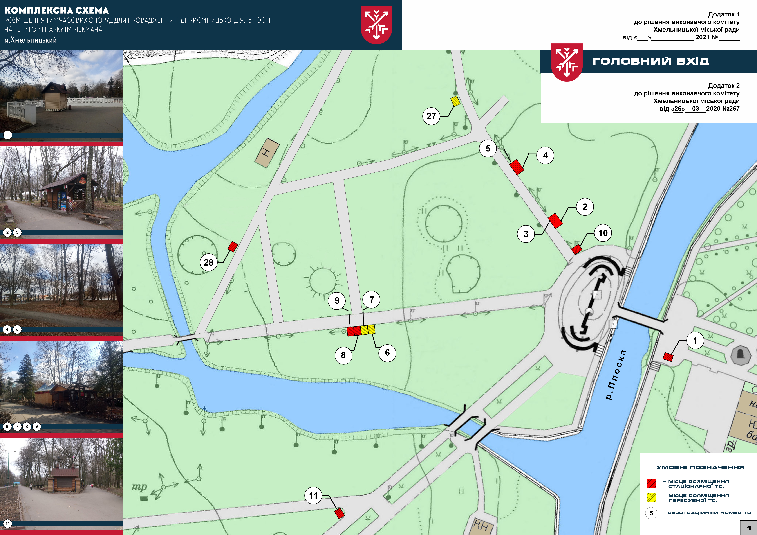

2. Інші вимоги до розміщення ТС:
2.1. Холодильне та інше обладнання, що розміщується поряд з ТС, необхідне для забезпечення санітарних заходів чи дотримання вимог санітарних норм, не потребує отримання будь-якого дозволу, за умови створення безперешкодного руху пішоходів. При цьому загальна площа, що займає таке обладнання, не може перевищувати 25% площі цієї ТС, а обладнання має розміщуватися поряд з ТС, гармонійно вписуватися в навколишнє середовище та відповідати кольоровій гамі тимчасової споруди;
2.2. ТС розміщується на майданчику з елементами мощення, що відділений від пішохідної доріжки бортовим каменем (поребриком) висотою 12 см.;
2.3. Підключення ТС до інженерних мереж здійснюється за рахунок переможця електронних торгів. Підключення повинне здійснюватися з дотриманням умов і правил технічної експлуатації відповідних мереж. Лічильник обліку електроенергії встановлюється на підстанції комунального підприємства таким чином, щоб забезпечити безперешкодний доступ до лічильника уповноважених осіб Замовника для контролю за обсягом споживання електроенергії.
3. Архітектурний тип тимчасової споруди:
СТАЦІОНАРНА ТИМЧАСОВА СПОРУДА
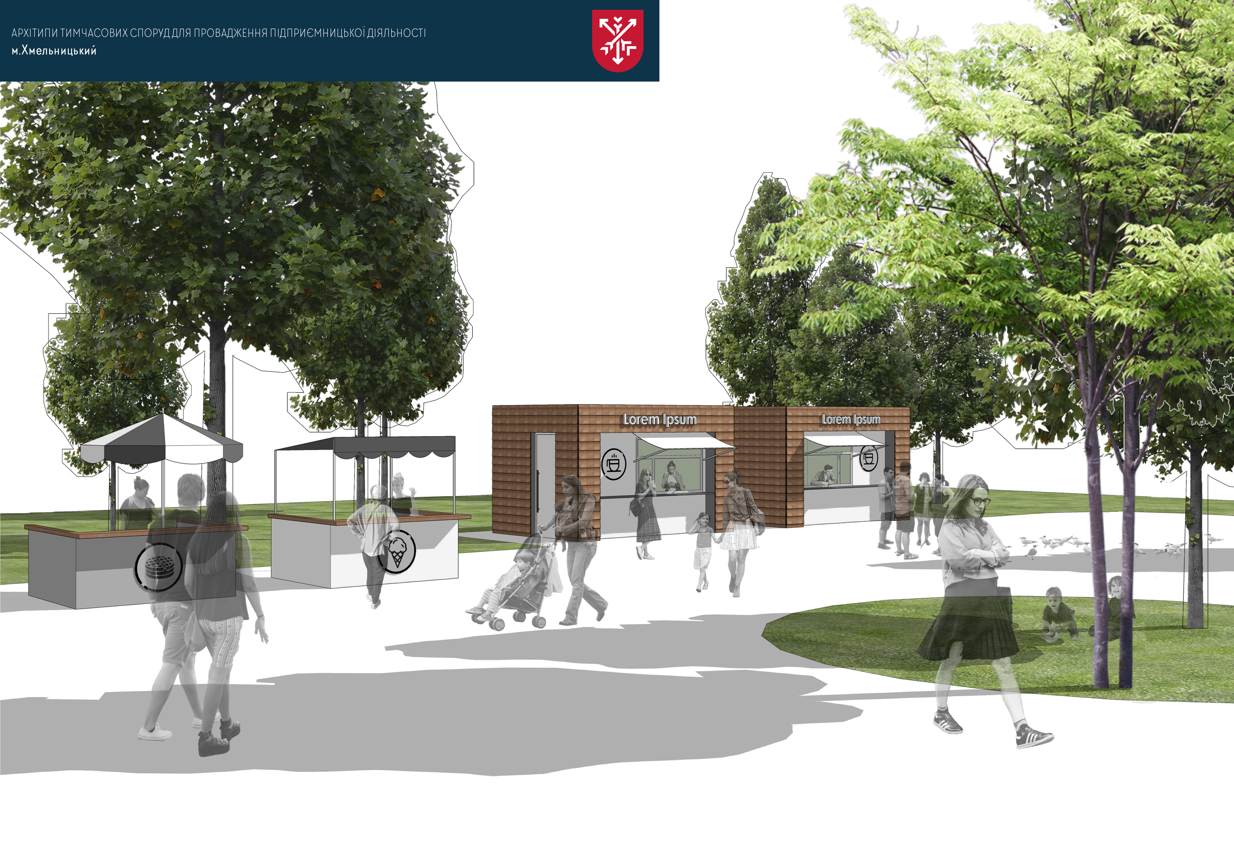
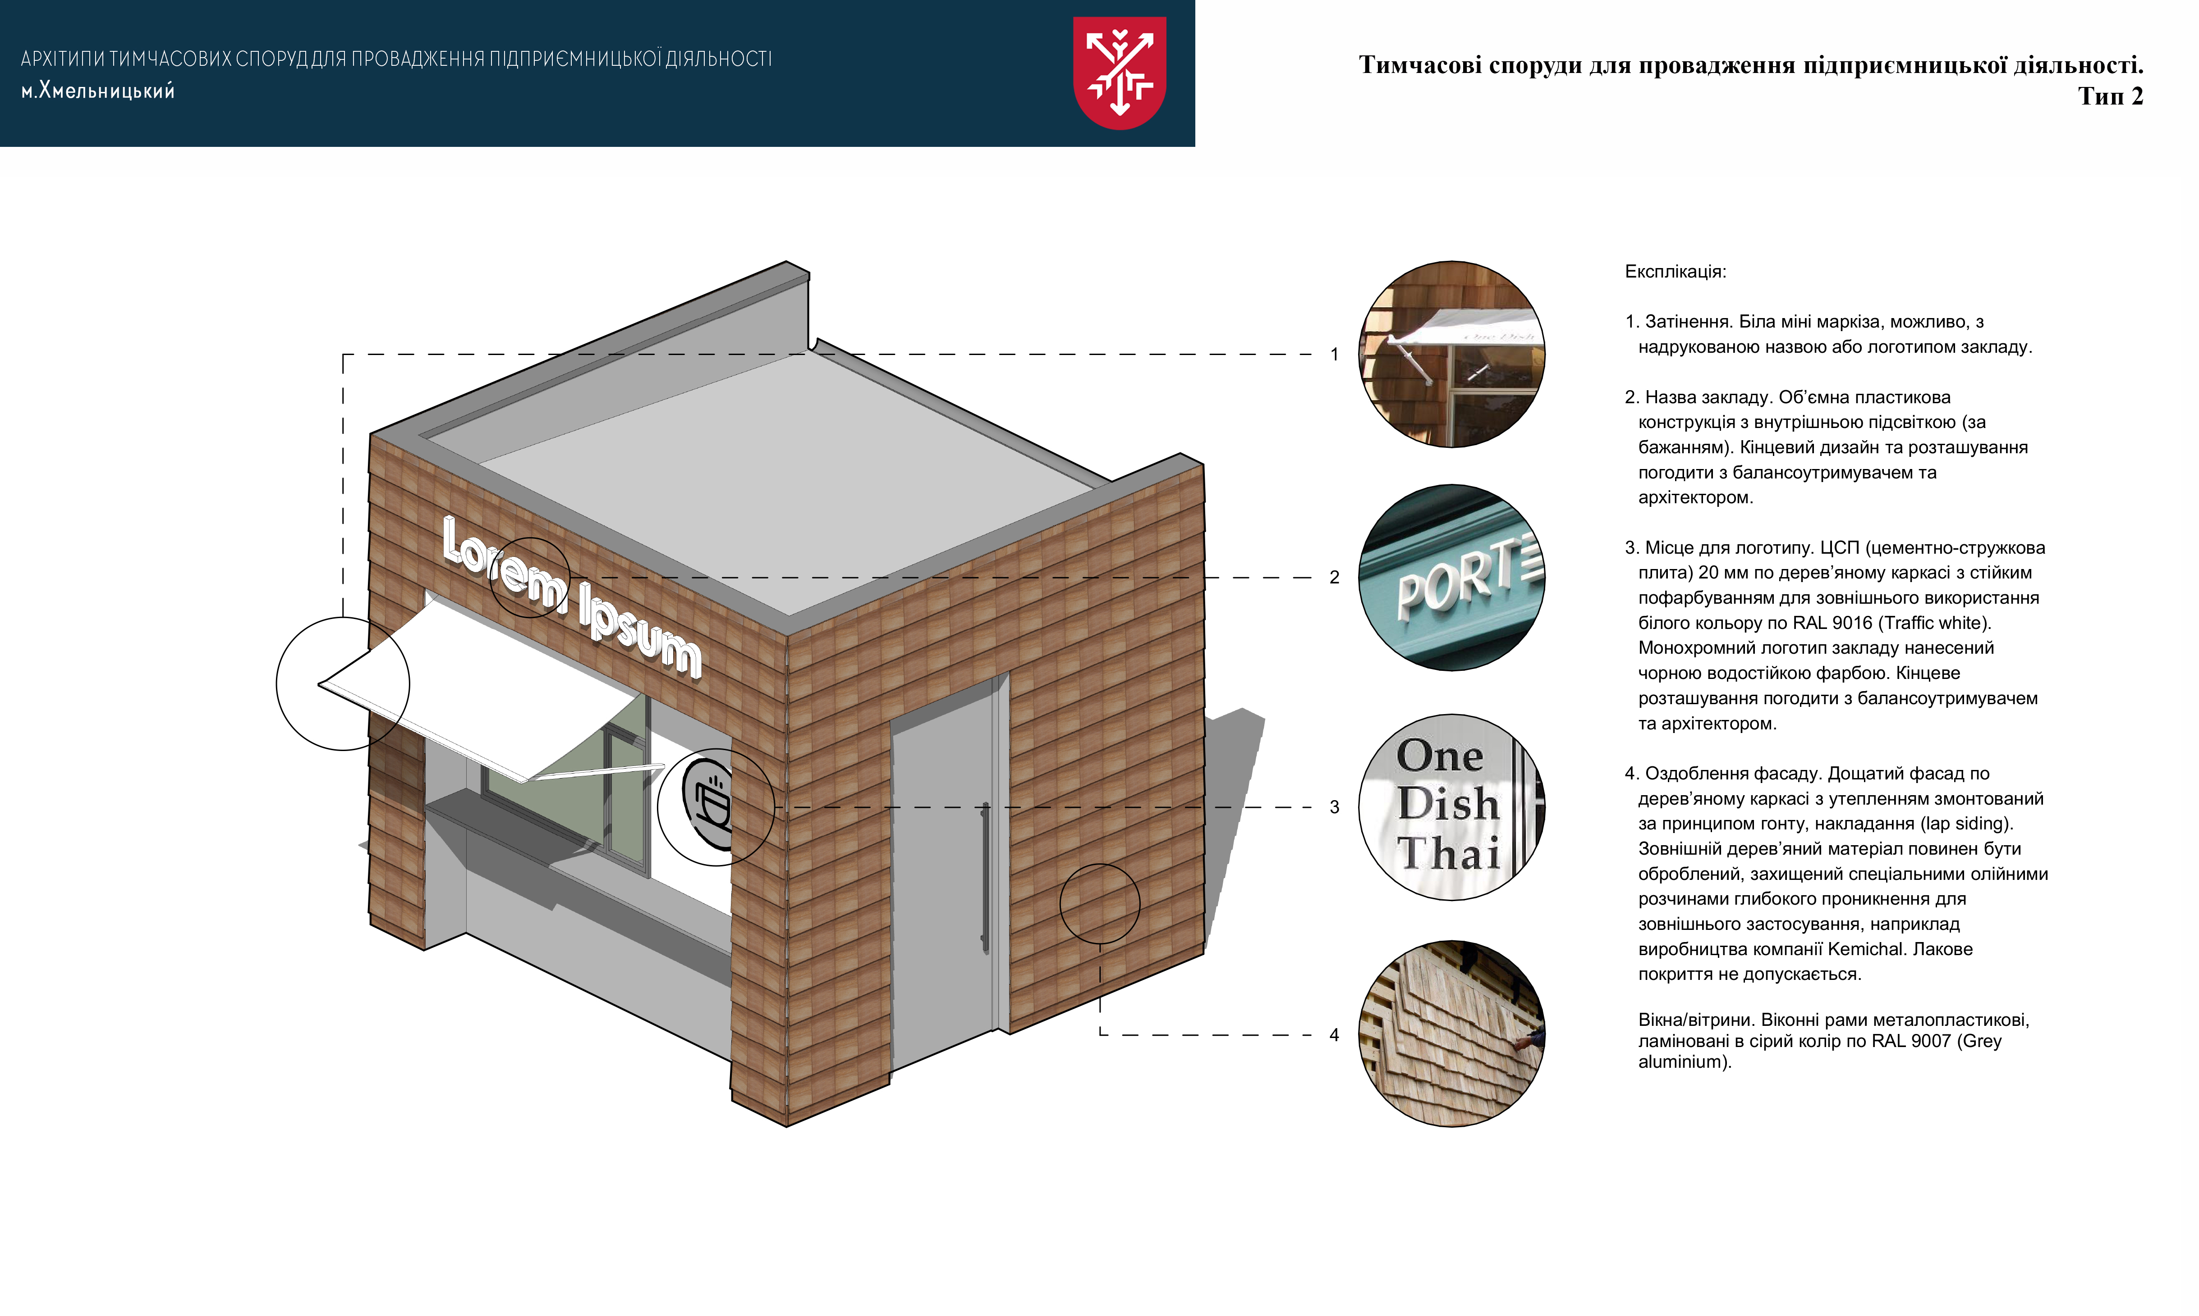
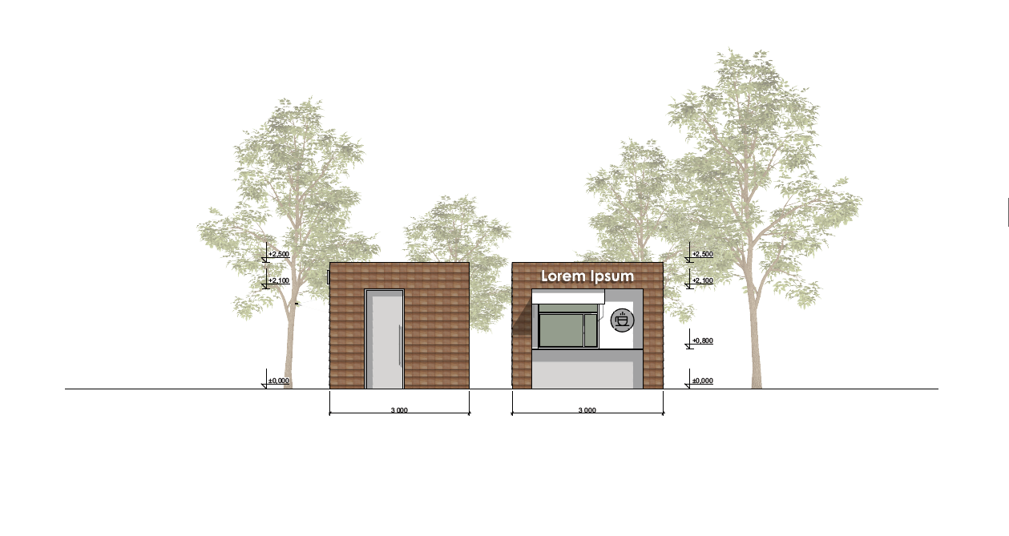
Дизайн передбачає дерев’яну каркасну конструкцію з утепленням та оздобленням дощатим настилом. Висота стелі в торговій точці повинна бути не менше 2,4 м. Покрівля виконується з ухилом для водовідведення у водостічний жолоб на тильній стороні фасаду. Перед вітриною передбачено прилавок та накриття від сонця та опадів.
Експлікація:
1. Затінення. Біла міні маркіза, можливо, з надрукованою назвою або логотипом закладу.
2. Назва закладу. Об’ємна пластикова конструкція з внутрішньою підсвіткою (за бажанням). Кінцевий дизайн та розташування погодити з балансоутримувачем.
3. Місце для логотипу. ЦСП (цементно-стружкова плита) 20 мм по дерев’яному каркасі з стійким пофарбуванням для зовнішнього використання білого кольору по RAL 9016 (Traffic white). Монохромний логотип закладу нанесений чорною водостійкою фарбою. Кінцеве розташування погодити з балансоутримувачем.
4. Оздоблення фасаду. Дощатий фасад по дерев’яному каркасі з утепленням змонтований за принципом гонту, накладання (lap siding). Зовнішній дерев’яний матеріал повинен бути оброблений, захищений спеціальними олійними розчинами глибокого проникнення для зовнішнього застосування. Лакове покриття не допускається.
Вікна/вітрини. Віконні рами металопластикові, ламіновані в сірий колір по RAL 9007 (Grey aluminium).
Примітка: За необхідністю допускається розміщення зовнішніх (вхідних) дверей з тильної сторони об'єкту. Кінцеве розташування погодити з балансоутримувачем.

Додаток 2
ПРОЕКТ ДОГОВОРУ

ДОГОВІР № ____/____
про пайову участь в утриманні об’єкта благоустрою

м. Хмельницький | «_____» ___________ 2022 р.

Комунальне підприємство «Парки і сквери міста Хмельницького» в особі_________________________________________, що діє на підставі _________________(далі - Виконавець) з однієї сторони, та
_________________________________________, що діє на підставі ____________________________________ (далі – Замовник) з другої сторони (далі – Сторони), керуючись Законом України «Про благоустрій населених пунктів» та іншими нормативно-правовими актами, уклали цей Договір про наступне:

I. ПРЕДМЕТ ДОГОВОРУ
1.1 Замовник зобов’язується оплатити пайову участь в утриманні об’єкта благоустрою: парк культури і відпочинку імені М. Чекмана по вул. Паркова, 1, на території якого розташовано: ________________________________________________________________________________________,
(найменування та функціональне призначення тимчасової споруди торговельного призначення, розташованої на території об'єкта благоустрою, паспорт прив'язки тимчасової споруди для провадження підприємницької діяльності, у разі наявності)
власником якого є Замовник, а Виконавець зобов’язується забезпечити належне утримання прилеглої до зазначеної споруди території.
1.2. Сторони погодилися, що Замовник сплачує пайову участь в утриманні об’єкта благоустрою у розмірі _______________________________________________грн. в місяць згідно протоколу електронних торгів № ________ від «____» ____________ 20___ р.
1.3. Розмір пайової участі може переглядатись з 1 січня кожного поточного року з урахуванням індексу інфляції за попередній рік, а саме: збільшується на відсоток офіційно встановленого індексу інфляції за попередній рік.
1.4. Протягом 5 робочих днів з дня підписання договору Замовник здійснює оплату пайової участі авансово за договором за 1 місяць, решту - щомісячно рівними частками згідно умов Договору.
1.5. Замовник здійснює оплату пайової участі у обсягах, визначених згідно з п. 1.2 шляхом перерахування коштів на поточний рахунок Виконавця, не пізніше 25 числа поточного місяця.
1.6. Замовник відшкодовує Виконавцю витрати за спожиту електроенергію відповідно до діючих тарифів згідно показників лічильника. Відшкодування спожитої електроенергії здійснюється Замовником не пізніше 25 числа поточного місяця, на підставі власних лімітів споживання електроенергії та/або виставлених рахунків.
II. ПРАВА ТА ОБОВ’ЯЗКИ СТОРІН
2.1. Виконавець має право:
2.1.1. Вимагати від Замовника своєчасної оплати пайової участі в утриманні об’єкта благоустрою відповідно до умов Договору.
2.1.2. На власний розсуд використовувати кошти, оплачені Замовником, з метою забезпечення належного утримання об’єкта благоустрою.
2.1.3. Вимагати від Замовника забезпечення виконання заходів щодо благоустрою та озеленення території, прилеглої до тимчасової споруди торгівельного, побутового призначення (розташування квітників, урн тощо).
2.1.4. Вимагати від Замовника, який здійснює реалізацію продуктів харчування, встановлення сміттєзбірників, урн для зберігання відходів та сміття, біотуалетів у кількості, визначеній згідно з санітарними нормами та правилами, умивальників.
2.1.5. Здійснювати перевірку дотримання Замовником умов Договору та стан утримання закріпленої за тимчасовою спорудою території.
2.2. Виконавець зобов’язується з урахуванням вимог Правил благоустрою, затверджених рішенням Хмельницької міської ради від 25.06.2014 р. № 71 забезпечити:
- санітарне очищення та прибирання з дотриманням вимог Державних санітарних норм та правил утримання територій населених місць, затверджених наказом Міністерства охорони здоров’я України від 17 березня 2011 року № 145, зареєстрованих у Міністерстві юстиції України 05 квітня 2011 року за № 457/19195;
- утримання вулично-дорожньої мережі з дотриманням вимог Технічних правил ремонту і утримання вулиць та доріг населених пунктів, затверджених наказом Міністерства регіонального розвитку, будівництва та житлово-комунального господарства України від 14 лютого 2012 року № 54, зареєстрованих у Міністерстві юстиції України 05 березня 2012 року за № 365/20678;
- утримання зелених насаджень з дотриманням вимог Правил утримання зелених насаджень у населених пунктах України, затверджених наказом Міністерства будівництва, архітектури та житлово-комунального господарства України від 10 квітня 2006 року № 105, зареєстрованих у Міністерстві юстиції України 27 липня 2006 року за № 880/12754;
- виконання відповідних робіт з утримання об’єктів благоустрою згідно з номенклатурою, наведеною у додатку 5 до пункту 1.8 Порядку проведення ремонту та утримання об'єктів благоустрою населених пунктів, затвердженого наказом Державного комітету України з питань житлово-комунального господарства від 23 вересня 2003 року № 154, зареєстрованого у Міністерстві юстиції України 12 лютого 2004 року за № 189/8788.
2.3. Замовник має право:
2.3.1. Вимагати від виконавця усунення виявлених недоліків щодо об’єкта благоустрою відповідно до умов Договору.
2.3.2. Отримувати від Виконавця інформацію про використання Виконавцем внесених Замовником обсягів пайової участі в утриманні території у розмірі, установленому в пункті 1.2 цього Договору.
2.3.3. Надавати виконавцю можливість безперешкодного виконання своїх зобов’язань щодо належного утримання території.
2.3.4. Забезпечувати виконання заходів щодо благоустрою та озеленення території, прилеглої до тимчасової споруди торгівельного, побутового призначення (розташування квітників, урн тощо).
2.3.5. Здійснювати реалізацію товару, надавати послуги з дотриманням санітарних і ветеринарних правил, норм при реалізації товарів населенню, умов цього Договору та чинного законодавства.
2.4. Замовник зобов’язується:
2.4.1. Своєчасно сплачувати пайову участь в утриманні об’єкта благоустрою у розмірі, установленому в пункті 1.2 цього Договору.
2.4.2. Надавати Виконавцю можливість безперешкодного виконання своїх зобов’язань щодо належного утримання території об’єкта благоустрою.
2.4.3 При здійсненні реалізації продуктів харчування, встановити сміттєзбірники, урни для збирання відходів та сміття, біотуалети у визначеній санітарними нормами та правилами кількості, умивальники.
2.4.4. Забезпечувати підтримання належного рівня утримання територій об’єкта благоустрою. У разі виникнення загрози або настання надзвичайних ситуацій, пов’язаних з природною стихією: ураган, землетрус, великий снігопад, ожеледиця тощо, сприяти Виконавцю, у їх попередженні та ліквідації наслідків.
2.4.5. Не здійснювати реалізацію алкогольних, слабоалкогольних напоїв та тютюнових виробів на території об’єкта благоустрою.
2.4.6. Нести відповідальність за технічний стан та зовнішній вигляд об'єктів з надання послуг у сфері відпочинку і розваг та послуг у сфері торгівлі, порушення вимог техніки безпеки під час розташування (монтажу), експлуатації та демонтажу цих об'єктів та безпеку відвідувачів об’єкту благоустрою.
2.4.7. Дотримуватися правил дрібно-роздрібної торгівлі, ветеринарно-санітарних правил, санітарно-гігієнічних норм, правил протипожежної безпеки, законодавства про захист прав споживачів та інших вимог законодавства.
2.4.8. Самостійно забезпечувати зберігання тимчасової споруди торговельного, побутового, соціально-культурного чи іншого призначення, розташованої на території об'єкта благоустрою.
2.4.9. Встановити засоби обліку електроенергії таким чином, щоб забезпечити до них безперешкодний доступ уповноважених осіб Виконавця для контролю за обсягом споживання електроенергії.
2.4.10. Підтримувати належний експлуатаційний стан тимчасової споруди та відповідного технологічного обладнання, що використовується разом з тимчасовою спорудою.
2.4.11. Не здійснювати будь-яке будівництво на території, наданій йому для розміщення тимчасової споруди, та території для забезпечення благоустрою (підтримання в належному стані).
2.4.12. Виконувати інші обов’язки, передбачені Законом України “Про благоустрій населених пунктів”, Правилами благоустрою території міста Хмельницького, затвердженими рішенням Хмельницької міської ради від 25.06.2014 р. № 71, Положенням про порядок надання послуг у сфері відпочинку і розваг на території м. Хмельницького, затвердженими рішенням сесії Хмельницької міської ради від 30.04.2014 р. № 8 та іншими нормативно-правовими актами.
2.5. Замовник гарантує, що тимчасова споруда, що зазначена в п. 1.1. цього Договору, відповідає установленому умовами конкурсу (торгів) архітектурному типу тимчасової споруди. У разі наявних відхилень, Замовник гарантує приведення у відповідність розміщеної тимчасової споруди протягом 2-ох місяців з дати укладення цього Договору.

ІІІ. ВІДПОВІДАЛЬНІСТЬ СТОРІН ЗА НЕВИКОНАННЯ УМОВ ДОГОВОРУ
3.1. У випадку порушення Договору Сторона несе відповідальність, визначену цим Договором та чинним в Україні законодавством.
3.2. Порушенням Договору є його невиконання або неналежне виконання, тобто виконання з порушенням умов, визначених змістом цього Договору.
3.3 У разі виникнення в Замовника заборгованості з оплати пайової участі Сторони за взаємною згодою та у порядку, передбаченому законодавством України, складають графік погашення заборгованості, який додається до Договору та є його невід’ємною частиною.
3.4. У разі прострочення грошового зобов’язання, Виконавець може вимагати від Замовника сплату пені в розмірі подвійної облікової ставки Національного банку України за кожен день прострочки.

IV. РОЗВ’ЯЗАННЯ СПОРІВ.
4.1. Спори за Договором між Сторонами розв’язуються шляхом проведення переговорів. Якщо спір не вдалось вирішити шляхом переговорів, він вирішується у судовому порядку згідно чинного законодавства України.

V. ФОРС-МАЖОРНІ ОБСТАВИНИ
5.1. Сторони звільняються від відповідальності за цим Договором у разі настання непереборної сили (дії надзвичайних ситуацій техногенного, природного або екологічного характеру), що унеможливлює його виконання.

VI. СТРОК ДІЇ ДОГОВОРУ
6.1 Цей договір вважається укладеним і набирає чинності «_____» ____________ 2022 р. та закінчується «____» _____________ 20__ р.
6.2. Закінчення строку дії цього Договору не звільняє Сторони від відповідальності за його порушення, яке мало місце під час дії цього Договору.
6.3. У випадку, коли за місяць до закінчення дії цього Договору однією зі Сторін не заявлено у письмовій формі про розірвання Договору або необхідність його перегляду, цей Договір вважається продовженим на той самий строк.

VII. УМОВИ ЗМІНИ, РОЗІРВАННЯ, ПРИПИНЕННЯ ДІЇ ДОГОВОРУ
7.1 Зміна умов договору проводиться у письмовій формі за взаємною згодою Сторін. У разі коли не досягнуто такої згоди, спір розв’язується у судовому порядку.
7.2 Дія Договору припиняється у разі:
- закінчення строку, на який його було укладено;
- невиконання його Сторонами умов цього Договору;
- закінчення строку дії паспорта прив’язки тимчасової споруди торговельного, побутового, соціально-культурного чи іншого призначення, розташованої на території об’єкта благоустрою або погодження про надання послуг у сфері відпочинку і розваг;
- за згодою сторін, якщо інше не встановлено договором або законом;
- за рішенням суду на вимогу однієї із сторін у разі істотного порушення договору другою стороною та в інших випадках, встановлених договором або законом;
- скасування (припинення) державної реєстрації суб’єкта підприємницької діяльності – Замовника;
- самовільної зміни суб’єктом господарювання функціонального призначення ТС;
- невнесення суб’єктом господарювання плати в повному розмірі, передбаченому Договором, протягом двох календарних місяців підряд;
- незгоди власника ТС із двома запропонованими йому новими місцями для розміщення у разі перенесення, згідно п.2.12 Порядку розміщення тимчасових споруд для провадження підприємницької діяльності у парках і скверах м. Хмельницького;
- порушення вимог п.2.19 Порядку розміщення тимчасових споруд для провадження підприємницької діяльності у парках і скверах м. Хмельницького;
- притягнення суб’єкта господарювання до адміністративної відповідальності за порушення Правил благоустрою території м. Хмельницького, Порядку провадження торговельної діяльності та правил торговельного обслуговування на ринку споживчих товарів 2 рази протягом строку дії Договору;
- в інших випадках, передбачених чинним законодавством України.
7.3. Протягом 10 календарних днів з дня припинення дії Договору Замовник зобов'язаний за власний рахунок демонтувати тимчасову споруду, що визначена п. 1.1. Договору, та привести об'єкт благоустрою в належний стан.
7.4. У випадку невиконання Замовником п. 7.3. Договору, тимчасова споруда буде демонтована в порядку, що визначений рішенням сесії Хмельницької міської ради.

VIII. ПРИКІНЦЕВІ ПОЛОЖЕННЯ
8.1. Цей Договір складений у двох примірниках, що мають однакову юридичну силу. Один примірник зберігається у Замовника, другий – у Виконавця.
8.2. Усі додатки до цього Договору підписуються Сторонами і є його невід’ємною частиною.
8.3. Всі повідомлення (пропозиції) за цим Договором будуть вважатися здійсненими (направленими) належним чином, якщо вони викладені в письмовій формі та надіслані рекомендованим листом та/або вручені особисто Стороні-одержувачу за адресою, що вказана в реквізитах цього Договору.

РЕКВІЗИТИ СТОРІН
ЗАМОВНИК | ВИКОНАВЕЦЬ
_________________________________  _________________________________  _________________________________  _________________________________  _________________________________  _________________________________  _________ ____________ _____________ | Комунальне підприємство «Парки і сквери міста Хмельницького»  29000 м. Хмельницький, вул. Паркова, 1  Код ЄДРПОУ 38919564  Для оплати пайової участі:  ________________________________  ________________________________  Для відшкодування електроенергії:  ________________________________  ________________________________  тел. 0382 715894  _______ _____________ _____________________

